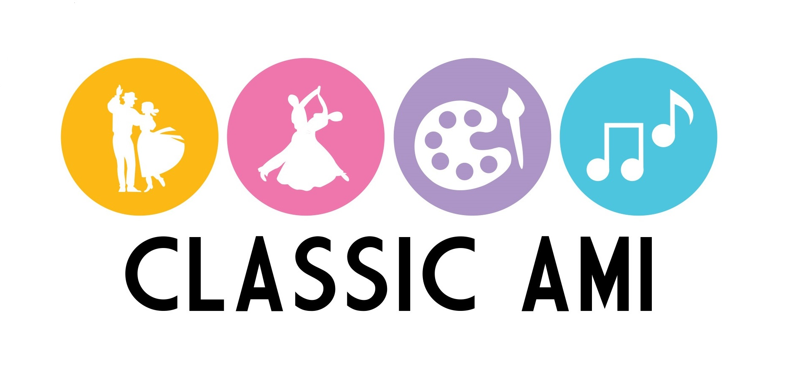

Tisztelt Szülő!

Iskolánkba beiratkozni a szaktanároknál lehet, a szülők által PONTOSAN, OLVASHATÓAN kitöltött és ALÁÍRT Jelentkezési lap leadásával.

Tájékoztató a nyilatkozatról

1. A művészetoktatásra jelentkező tanulók a köznevelési törvény értelmében térítési díjat kötelesek fizetni, ez alól csak az alábbi esetben mentesülnek. A nemzeti köznevelésről szóló 2011. évi CXC. tv. 16.§ (3) pontja szabályozza az ingyenes alapfokú művészetoktatásban való részvételt. „Minden esetben ingyenes a halmozottan hátrányos helyzetű, a hátrányos helyzetű tanuló, a testi, érzékszervi (látási, hallási), középsúlyos és enyhe értelmi fogyatékos, továbbá az autista tanuló részére az első alapfokú művészetoktatásban való részvétel.”
A 229/2012. (VIII.28.) Kormányrendelet 37.§(4) értelmében a tanuló, kiskorú tanuló esetében a szülő írásban nyilatkozik arról, hogy a tanuló a képzést ingyenesen, vagy térítési díj megfizetése mellett jogosult igénybe venni.
Iskolánk 2021/2022-es tanévre meghatározott térítési és tandíj mértéke megtekinthető a www.classicon-muveszeti.hu honlapon.

2. A köznevelési törvény értelmében a tanuló államilag finanszírozott művészetoktatásra egyidejűleg csak egy intézmény egy tanszakán jogosult. Amennyiben a jelentkező más intézmény, vagy ugyanazon intézmény más művészeti tanszakán is folytat tanulmányokat, a további tanszakon való tanulmányait az intézmény tandíj fizetéséhez köti. Ennek tudatában a jelentkező (szülő, gondviselő) a túloldalon nyilatkozik, hogy a jelentkező más intézményben, alapfokú művészetoktatásban részesül-e.

Tájékoztató az intézmény adatkezeléséről

Intézményünk az adatok kezelése során a 2011. évi CXC. törvény a nemzeti köznevelésről, az információs önrendelkezési jogról és információszabadságról szóló 2011. évi CXII. törvény, a természetes személyeknek a személyes adatok tekintetében történő védelméről és az ilyen adatok szabad áramlásáról szóló 2016/679/EU rendelet (GDPR), valamint a vonatkozó egyéb jogszabályok betartásával jár el.
Adatkezelési szabályzatunk iskolánk honlapján érhető el (www.classicon-muveszeti.hu)

Köszönjük, hogy bizalmával megtisztelte intézményünket
és gyermekét nálunk taníttatja!

CLASSIC Alapfokú Művészeti Iskola
(OM: 102277)
Székhely: 6763 Szatymaz, Petőfi u. 6.
Ügyvitel: 6600 Szentes, Kossuth tér 5.
Tel. +36-63/ 401-150
www.classicon-muveszeti.hu

JELENTKEZÉSI LAP
2021/2022-es tanév
FESTÉSZET TANSZAK

A tanuló neve:___________________________________________________
Oktatási azonosító száma:
Születési hely, idő: _______________________________________________
Anyja leánykori neve:_____________________________________________
Apja (gondviselője) neve:__________________________________________
Lakcím:________________________________________________________
Telefonszám:______________________e-mail:________________________

SZÜLŐI (GONDVISELŐI) NYILATKOZAT 2021/2022-es tanévre

1.Gyermekem Rendszeres Gyermekvédelmi Kedvezményben
részesül nem részesül. (a megfelelő aláhúzandó)

Amennyiben igen, kérem, a gyermekvédelmi határozat másolatát csatolja!

2. Kijelentem, hogy gyermekem másik művészeti iskolában (a megfelelő aláhúzandó)
részt vesz nem vesz részt művészeti képzésben.

Az állami támogatást a .............................................................. Alapfokú Művészeti Iskolában kívánom igénybe venni.

3. Tudomásul veszem, hogy a beiratkozással nem tankötelezettségen alapuló tanulói jogviszony jön létre, mely a tanév egészére szól.

4. Vállalom, hogy a 2021/2022-es tanévre meghatározott térítési díjat/tandíjat befizetem.

5. Hozzájárulok, hogy a foglalkozásokon, fellépéseken, bemutatókon, versenyeken a tanulóról készült fotókat, videókat a CLASSIC Alapfokú Művészeti Iskola saját céljaira felhasználhassa, közzétehesse.

6. Büntetőjogi felelősségem tudatában kijelentem, hogy a fenti adatok a valóságnak megfelelnek.

2021. szeptember …….

_______________________________
szülő/gondviselő aláírása

